**Рекомендации по организации образовательной деятельности для родителей воспитанников подготовительной группы МАДОУ «Детский сад № 104 комбинированного вида», находящихся в условиях самоизоляции.**

**Понедельник.**

1. Развитие речи. «Сочиняем сказку про Золушку».

**Рекомендации к проведению:** Предложите ребенку придумать новую сказку, как Золушке попасть на бал. «Золушка всю неделю собирала своих сестер на бал. Очень много дел было сделано. Но мачеха давала ей все новую и новую работу. И только девочка принялась за работу. Придумать новую сказку о Золушке….

Предложите ребенку дидактическую игру « Наоборот» , упражняйте ребенка в подбое антонимов, например : толстый – худой.

Куст низкий, а дерево …

Вагон большой, а тележка …

Ночь была холодная, а день …

Молоко жидкое, а сметана …

Малина сладкая, а лимон …

Поиграйте с ребенком в дидактическую игру «Подбери глагол к заданному слову» Например :

Роза, что делает? Пахнет ,цветет.

Солнце? Греет, блестит.

1. Аппликация «Полет на Луну».

**Рекомендации к проведению:** Рассмотрите вместе с ребенком картинки о космосе, изображения ракеты и космонавтов в скафандрах. Побеседуйте с ним о первом космонавте, покорившем космос, о спутнике Земли – Луне. Предложите ребенку подумать, как сделать ракету так, чтобы она была симметрична (из бумаги сложенной пополам). Предложите сделать звезды и Луну из скатанных кусочков салфетки. Вспомните с ребенком правила работы с ножницами.

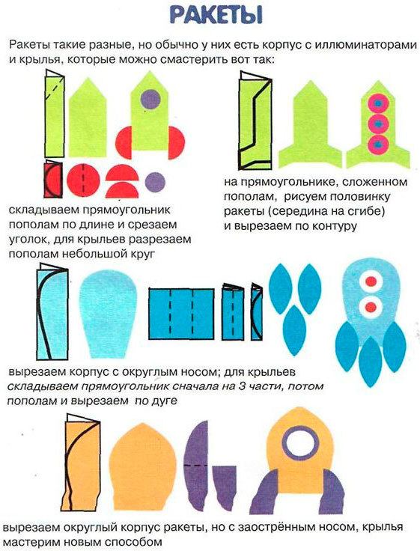

**Вторник**

1. ФЭМП.

**Рекомендации к проведению:** Предложите поиграть в игру «Найди различия» ( на время) за 3 минуты, используя секундомер.



Составьте задачу на сложение, используя числовые данные 3 и 7. Задачу на вычитание с числовыми данными 3 и 5.

Предложите ребенку нарисовать отрезок в тетради в клетку равный 8 и 10 клеточкам. Предложить затем разделить отрезок на части, равные двум клеткам. Спросить сколько пар клеток уложилось в длине отрезка( в отрезке в восемь клеток – четыре пары, в отрезке десять клеток – пять пар) Спросить у ребенка почему получилось разное количество пар?

Предложить нарисовать на листе бумаги что бывает круглой и прямоугольной формы (часы ,стол и т.д.)

1. **Рисование. «Мой любимый сказочный герой»**

Предварительно почитайте или рассказывайте сказки, беседуйте о героях разных сказок.

**Рекомендации к проведении:** Поговорите с ребенком о том, какие сказки он любит, какие персонажи нравятся ему больше всего. Предложить нарисовать любимого героя сказки красками, кто не может сразу красками, наметить карандашом контур.

**Среда**

1. **Ознакомление с окружающим миром « Международный день земли»**

**Рекомендации к проведению:** Побеседовать с ребенком о том, что Земля – наш общий дом. Подвести к пониманию того, что жизнь человека во многом зависит от окружающей среды – чистого воздуха, почвы и воды.

Поговорить о планетах, предложив ребенку отгадать загадки о планетах, о земле. <http://kidwelcome.ru/zagadki-dlya-detei/pro-planetu>

Предложить ребенку подумать, как он может рассказать Инопланетянину о нашей планете, если он не понимает наш язык (жестами).

Нарисовать с ребенком рисунок « Земля - наш общий дом».

**Четверг**

1. **ФЭМП**

**Рекомендации к проведению:** предложите вспомнить времена года, названия месяцев. Назовите наиболее характерные признаки для каждого времени года.

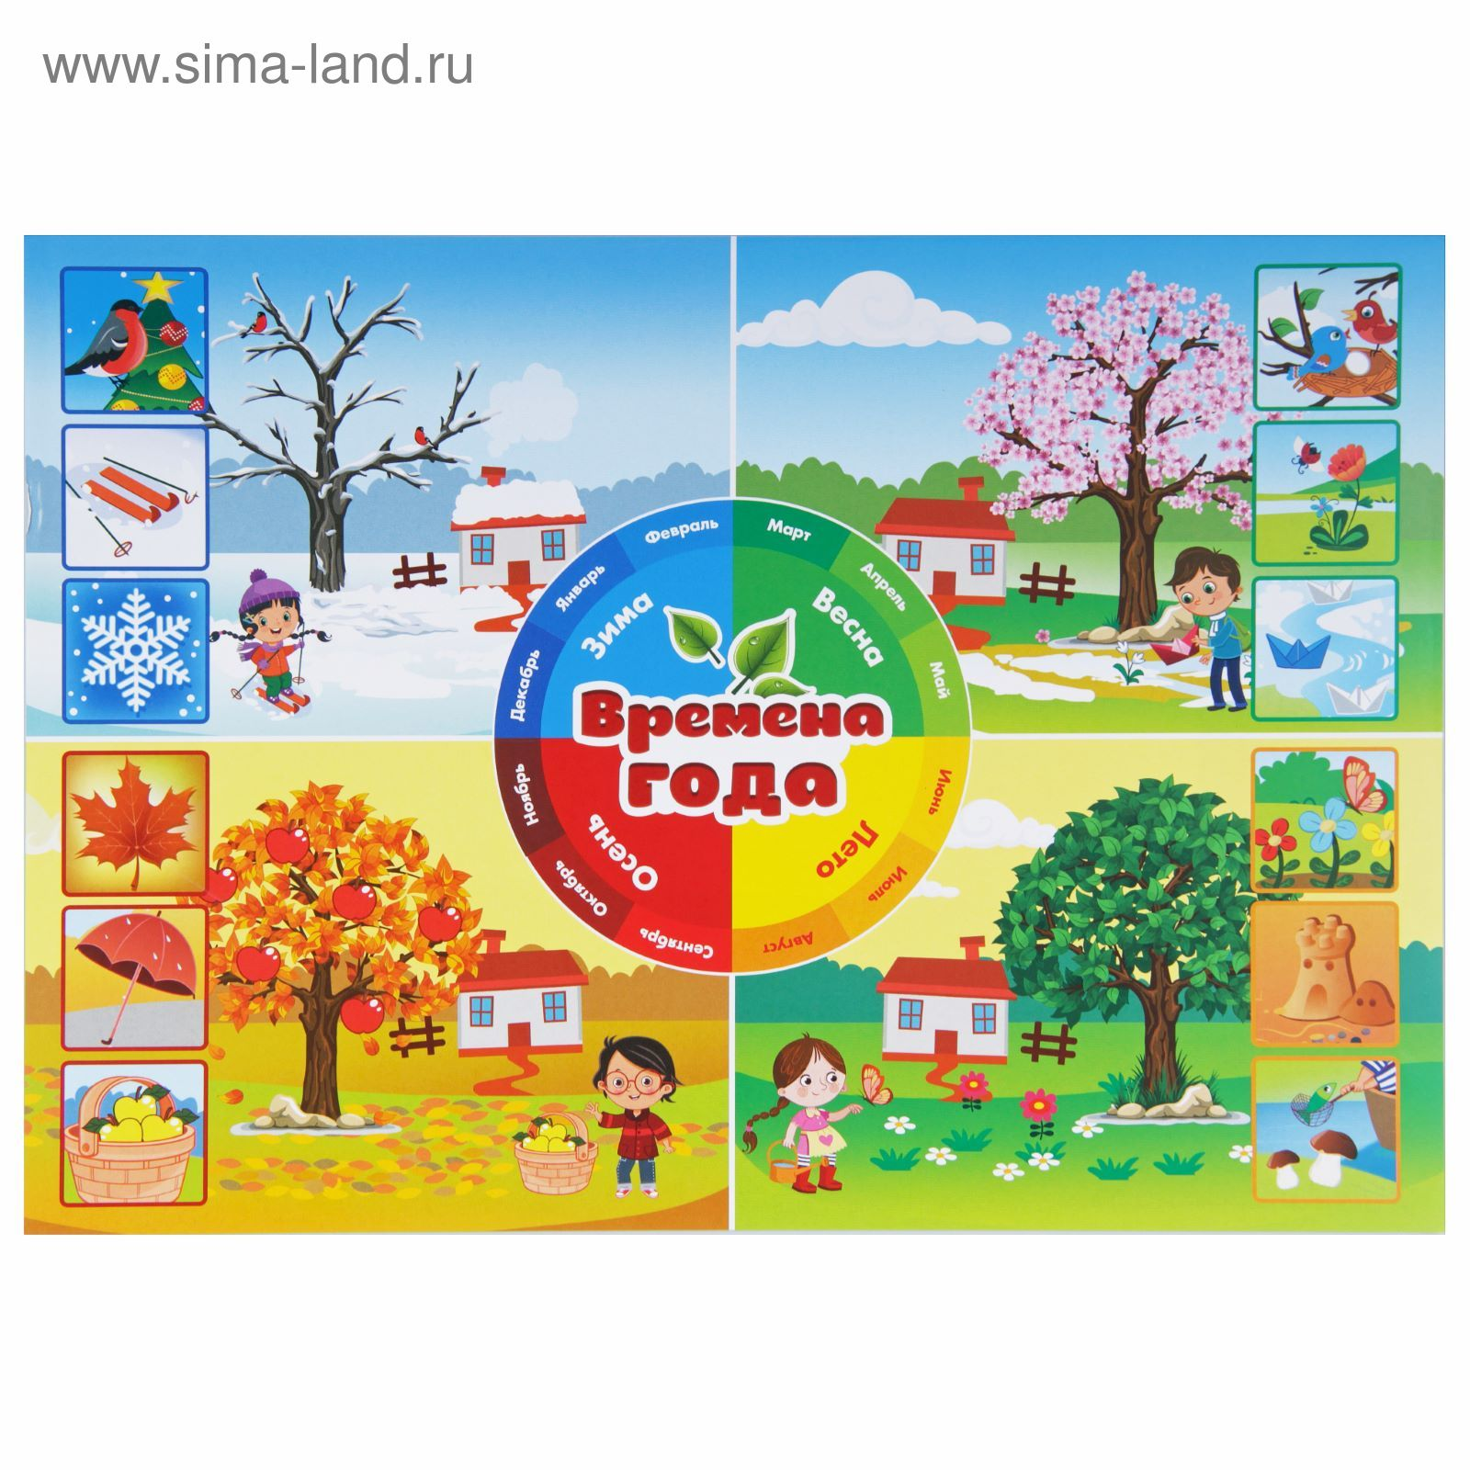

Начертить в тетради в клетку числовую линейку, цена деления одна клеточка. Каждую клеточку вверху подписать от 1 до 10. Получится 10 клеточек. Рассказать ребенку, что все числа живут на числовой прямой , у каждого свое место. Рассмотреть линейку, назвать все числа. Спросить какое число идет после числа 3? Какое стоит перед числом 5? Какое число стоит между числами 7 и 9?

Затем поиграть с ребенком, с пояснением: «Мальчик шел к своему дугу и считал шаги, каждая клеточка обозначает шаг. Сначала он сделал 3 шага, а потом еще 2. составьте задачу про мальчика. Расспросите, из каких частей состоит задача. Запишите внизу решение задачи с помощью цифр.

Прочитайте с ребенком стихотворение А.Усачева «Жаль, всего семь дней в неделе». <https://allforchildren.ru/poetry/calendar006.php>. Пусть ребенок расскажет вам, что делал Емеля в каждый день недели. Расспросите его, какой по счету день недели среда? Воскресенье? Пятница и т.д.

**Пятница**

1. **Развитие речи. «Рассказы детей из личного опыта».**

**Рекомендации к проведению:** попробуйте изготовить с ребенком книгу. Рассказать свои истории и проиллюстрировать их. Уточните, зачем нужны картинки в книгах, подведите к пониманию того, что иллюстрации помогают лучше понять прочитанное. Обратить внимание ребенка на начало историй «Однажды…» «Как – то раз…» и т.д.

Старайтесь, чтобы ребенок рассказывал историю последовательно и грамотно, а затем проиллюстрируйте ее рисунками.

Предложите поиграть с ребенком в игру «Собираем чемоданы».  
**Рекомендации к проведению:** в зеленый чемодан (нарисованный) кладем слова с мягким звуком «С», а в синий с твердым. Учим различать твердые и мягкие согласные.

